Modèle de trafic routier et caractéristiques : un jeu sérieux pour l’assimilation de concepts mathématiques

J.-F. Parmentier, O. Thual, A. Harang
INP-ENSEEIHT, Université de Toulouse, INP – Toulouse, France

Résumé : Cet article rend compte de plusieurs années d’expérience d’enseignement de la méthode des caractéristiques en école d’ingénieurs à l’aide d’un simulateur de trafic routier. Des enquêtes réalisées auprès des élèves ainsi que les évaluations de connaissances montrent que ce jeu sérieux interactif constitue un outil pédagogique efficace pour l’assimilation de concepts mathématiques complexes. Le simulateur est développé à l’aide du langage Flash et intégré dans un corpus de cours développé à l’aide de la chaîne Scenari OpaleSup. L’interaction avec les élèves et la mise en place des questionnaires sont réalisées avec une plateforme Moodle.
Mots clés : jeux sérieux, Moodle, méthode des caractéristiques, retour d'expérience, comportements

Abstract: This article reflects many years of experience teaching the method of characteristics in engineering school with a road traffic simulator. Surveys of students and knowledge assessments show that interactive serious game is an educational tool for effective assimilation of complex mathematical concepts. The simulator is developed using the Flash language and integrated in a course corpus developed using the Scenari OpaleSup. The interaction with students and the implementation of questionnaires are carried out with Moodle.
Keywords: serious game, Moodle, method of characteristics, feedback from past experience, behavior

1. Introduction 2
2. Public ciblé et mise en œuvre 3
2.1 Public ciblé 3
2.2 Mise en oeuvre 3
2.3 Questionnaire d'évaluation 3
3. Présentation du simulateur 4
3.1 Aspect technique 4
3.2 Fonctionnement 5
3.3 Aspect ludique 5
3.4 Originalité de l'oeuvre 6
4. Résultats du questionnaire 6
4.1 Internet et adaptation au rythme des élèves 6
4.2 Utilisation du forum 6
4.3 Utilisation du simulateur 8
4.4 Remarques libres des élèves 10
5. Bilan de l'expérience 10
Remerciements 11
Bibliographie 11

Introduction
L'ENSEEIHT Toulouse est une école d'ingénieur qui propose des enseignements dans différentes thématiques, notamment la mécanique des fluides. La méthode des caractéristiques est une technique mathématique enseignée en deuxième année (Master 1) permettant de résoudre les équations de convection, très utilisées dans le domaine de la mécanique des fluides. Chaque année, environ 70 élèves suivent ce cours. L'objectif du cours est double :
- comprendre les différents concepts du cours (notion de propagation de l'information, d'onde de détentes et de choc,
- appliquer les résultats essentiels de la théorie à des situations concrètes s'y rapportant.
- En 2008, lors d'une réflexion sur l'enseignement, trois problèmes avaient été identifiés :
- la technicité mathématique de la méthode donne un aspect très abstrait au cours en général mal perçu par les élèves,
- une partie des élèves ont un rythme de vie décalé par rapport aux horaires traditionnels de la formation,
- la motivation des élèves est assez faible.
À cause de ces trois problèmes, tous les objectifs du cours n’étaient pas atteints.
Suite à la réflexion de 2008, il est maintenant proposé aux élèves, en plus du cours magistral traditionnel de deuxième année et du polycopié téléchargeable :
- l'utilisation d'un simulateur ludique de trafic routier (« serious game ») accessible en ligne librement,
- un forum de questions/réponses sur le simulateur, accessible librement.

La plateforme Moodle, utilisée à l'ENSEEIHT, a servi de point d'entrée pour l'ensemble des solutions pédagogiques proposées. Le corpus de cours est, depuis 2012, développé à l'aide de la chaine Scenari OpaleSup (Opale, 2012).
Trois outils d'évaluation de l'efficacité des solutions proposée sont utilisés : une note de TP utilisant le simulateur, une note d'examen écrit et enfin un questionnaire facultatif portant sur le ressentit des élèves faces aux outils proposés.
L'article se décompose comme suit : une présentation plus précise du public ciblé dans le paragraphe 2, une présentation du simulateur au paragraphe 3, une analyse des résultats des différents outils d'évaluation des solutions au paragraphe 4 et enfin un bilan de l'expérience au paragraphe 5.

Public ciblé et mise en œuvre

Public ciblé
Chaque année depuis quatre ans, environ 70 élèves d'écoles d'ingénieur en niveau Master 1 suivent l'enseignement. Ils sont issus majoritairement de classes préparatoires (75%) et sont plus réceptifs aux applications pratiques qu'aux développements théoriques. La proportion de femmes est de 30%, et la moyenne d'âge de 22 ans. L'accès à internet depuis le lieu de résidence des élèves est élevé (figure 1).
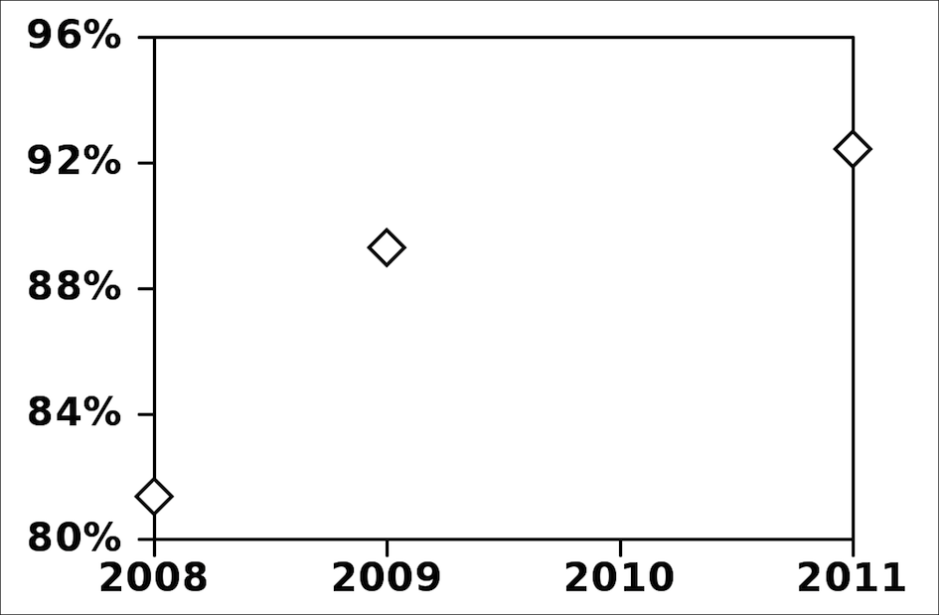
Figure 1 • Évolution de l'accès à internet des élèves depuis leur lieu de résidence

Mise en oeuvre
L'organisation actuelle du module est la suivante :
- un créneau de 1h45 de cours magistral,
- un créneau de 1h45 de travaux dirigés,
- deux créneaux de 1h45 de travaux pratiques sur le simulateur de trafic routier.

Le travail sur le simulateur de trafic routier s'effectue en binôme, chaque binôme ayant accès à un ordinateur. Ce travail conduit à une évaluation notée. Les étudiants peuvent travailler entre les différentes séances (le simulateur est accessible librement depuis internet) et un forum permet aux élèves de poser leurs questions.
Les enseignants s'engagent à répondre dans les 24h. La présence au cours magistral est élevée et sensiblement constante (86% en 2008, 95% en 2009, 92% en 2011). Quasiment tous les élèves suivent la séance sur simulateur (98% en 2008, 100% en 2009 et en 2011).
Un examen écrit individuel est réalisé après le retour du compte-rendu de travaux dirigé des élèves. Au total, les deux notes comptent pour 1 ECTS, soit 1/30ème de la note du semestre.

Questionnaire d'évaluation
Un questionnaire individuel, anonyme et facultatif est proposé aux élèves. Il porte sur leur ressenti du module. Pour assurer un nombre de réponses satisfaisant, les élèves répondant au questionnaire se voient attribuer un point supplémentaire sur leur note de travail pratique. Au final, le taux de réponses est élevé (83% en 2008, 92% en 2011) assurant ainsi une fiabilité des résultats obtenus. Une trentaine de questions sont posées, réparties en trois catégories :
- Questions dont les réponses possibles sont « Oui » ou « Non ». Par exemple : « J'ai un accès à internet depuis mon lieu de résidence ».
- Énoncés dont la réponse doit être choisie parmi quatre réponses possibles (numérotées de 1 à 4) : « totalement en désaccord avec l'énoncé » (1), « plutôt en désaccord avec l'énoncé » (2), « plutôt en accord avec l'énoncé » (3) et « totalement en accord avec l'énoncé » (4). Par exemple : « Le forum est un outil simple et pratique à utiliser. ».
- Trois questions ouvertes : « Quels sont les points que vous avez le plus appréciés ? », « Quels sont les points qu'il est nécessaire de modifier ? » et « Autres commentaires et suggestions ».

Le questionnaire, d'abord proposé au format papier, est maintenant rempli par les élèves en ligne depuis la plateforme Moodle. Les résultats seront décrits au fur et à mesure de l'article.

Présentation du simulateur

Aspect technique
Le simulateur de trafic routier (figure 2) est un Serious Game au sens proposé par J. Alvarez et D. Djaouti (Alvarez et Djaouti, 2010) et (Djaouti et al., 2008) : c'est un logiciel qui combine une intention pédagogique avec des ressorts ludiques. Il est de type « jouet » puisqu'il ne propose aucune règles de jeu (de but), mais seulement des lois (actions possibles et réaction de l'environnement). C'est donc un Serious Play. Il est accessible librement en ligne (Parmentier et al., 2012).
Le simulateur a été développé avec la technologie Flash 8 (Adobe Flash, 2012). Une fonctionnalité spécifique (exportation de données) nécessite en plus l'utilisation du PHP. Au final, une centaine d'heures de travail ont été nécessaires. L'INPT a soutenu le développement du simulateur en finançant une formation à l'outil Flash et en rémunérant les heures de développement.
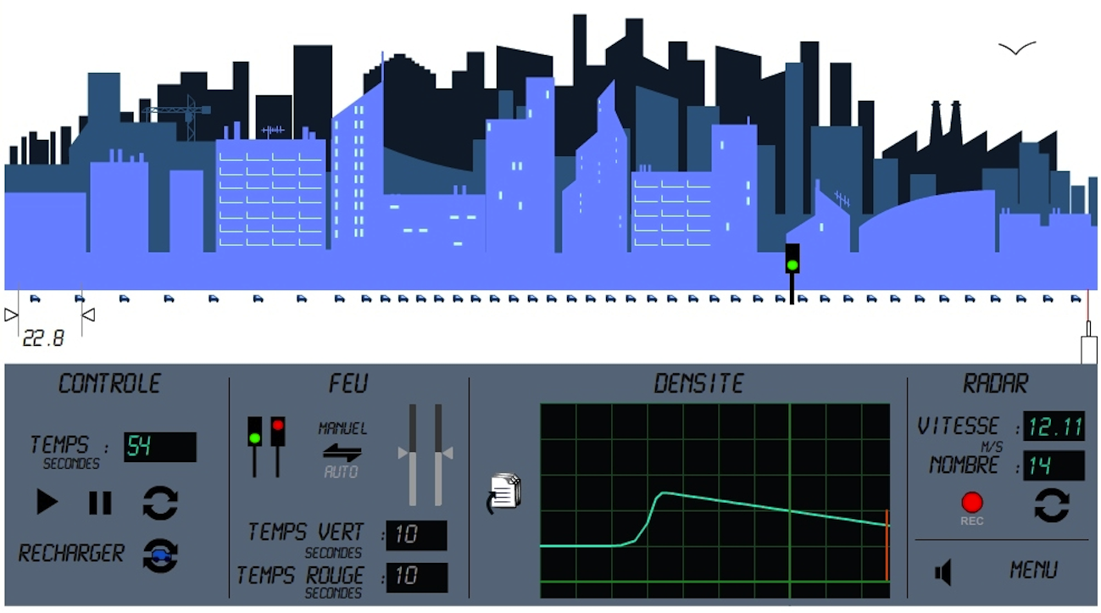
Figure 2 • Capture d'écran du simulateur de trafic routier

Fonctionnement
Le simulateur se décompose en trois niveaux : la simulation d'une circulation de voitures, le panneau de contrôle et le décor de fond (figure 2). Des voitures circulent sur une route avec un feu au milieu. L'utilisateur peut interagir sur la circulation grâce au panneau de contrôle en :
- arrêtant, poursuivant ou réinitialisant la simulation,
- modifiant la couleur du feu (verte ou rouge) soit de manière manuelle, soit de manière automatique en imposant les durées entre chaque changement de couleur.
Le panneau de contrôle permet d'effectuer les mesures :
- du temps, par l'intermédiaire d'un chronomètre,
- de la distance entre deux points,
- de la vitesse des voitures, par l'intermédiaire du radar,
- de la position de chacune des voitures (par exportation au format texte),
- de la densité en fonction de la position et du temps, par la courbe de densité,
- du débit de voitures à un endroit donné, grâce au radar.

On a donc un outil de simulation permettant de plus d'effectuer des mesures aussi bien qualitatives que quantitatives de différentes grandeurs physiques (temps, distances, vitesses). On dispose d'un réel outil de TP, permettant ainsi de comparer prédictions théoriques issues du cours aux mesures effectuées sur le simulateur. Le simulateur permet donc à la fois d'illustrer par un cas concret, de comprendre la physique du problème par l'interactivité et d'appliquer les notions apprises en cours magistral.
L'énoncé de TP propose de résoudre un problème complexe : ayant laissé le feu au rouge pendant T secondes, combien de temps dois-je le laisser ensuite vert pour évacuer le bouchon qui s'est formé ? Les élèves sont guidés à la fois dans l'utilisation du simulateur et dans l'application des concepts et des formules du cours pour répondre à ce problème. Résoudre entièrement le problème prend environ 5h à un binôme d'élèves.

Aspect ludique
Le décor permet d'ajouter un caractère ludique au simulateur. Cet aspect ludique a été mis en place pour assurer une motivation initiale des élèves. Il se décompose en une partie fixe (la ville) et une partie mobile (la mouette). La ville comporte plusieurs plans pour donner une impression de profondeur. La mouette traverse l'écran à intervalles non réguliers, donnant une impression de vie au décor. Ce type de représentation 2D multi-plans avec animations du décor est inspiré d'anciens jeux vidéo comme Another World (Chahi, 1991). Il permet de donner un sentiment d'immersion dans un univers pour un coût de développement réduit comparé aux jeux vidéo 3D. Enfin, pour parfaire l'immersion, une musique d'ambiance est diffusée en même temps (qui peut être arrêtée à la demande). L'aspect graphique est « semi-enfantin » : graphiques simples, couleurs bleues et pas d'éléments violents. La mouette apporte de plus un aspect second degré apprécié par les élèves.

Originalité de l'oeuvre
A la connaissance des auteurs, il n'existe aucun autre simulateur ayant les caractéristiques suivantes : domaine de la mécanique des fluides, interactif, permettant des mesures quantitatives et ludique. De nombreuses illustrations vidéo existent cependant en mécanique des fluides. Quelques animations Java permettent une interactivité mais rares sont celles qui permettent de sortir des données quantitatives exploitables pour un TP. Aucune d'entre elles ne concernent la méthode des caractéristiques. Enfin, l'aspect ludique n'est présent que dans les animations destinées à un public jeune (primaire ou secondaire).

Résultats du questionnaire

Internet et adaptation au rythme des élèves
Parmi les problèmes soulevés lors de la réflexion de 2008, les élèves ont un rythme de travail décalé par rapport aux horaires de la formation. Le simulateur et le forum ont volontairement été mis en accès libre sur internet, pour permettre de s'y connecter n'importe quand et quasiment depuis n'importe où.
L'école propose un accès internet de 8h à 20h, du lundi au samedi midi. En dehors de ces horaires, les élèves doivent donc y accéder depuis chez eux. Comme mentionné précédemment, les élèves ont majoritairement un accès internet depuis chez eux (figure 1). Parmi ceux-ci, une forte proportion (83% en 2008, 88% en 2009 et 80% en 2011) s'en est servi pour accéder au simulateur depuis chez eux. Ceci montre clairement que cet accès répondait à un besoin de la part des élèves. À la question « L'accès au simulateur depuis internet m'a permis de travailler quand je voulais », 86% en 2008, 80% en 2009 et 65% en 2011 ont répondu qu'ils étaient « totalement en accord avec l'énoncé » (figure 3). Ces résultats confirment que cet accès permet une adaptation au rythme de travail des élèves.
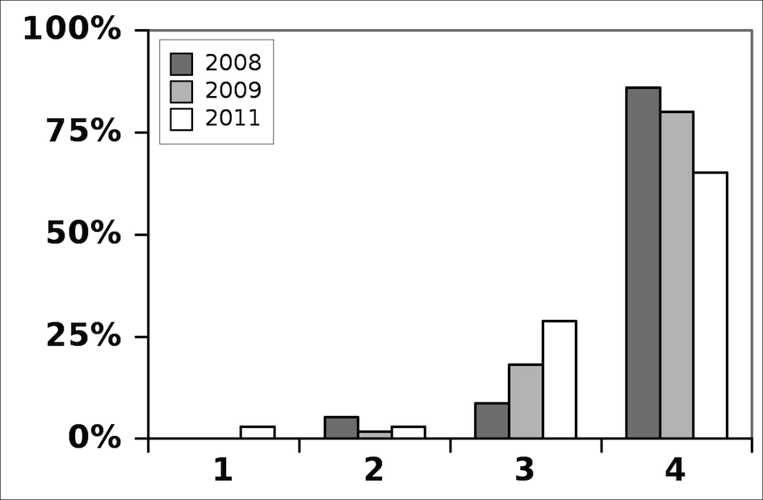
Figure 3 • Réponse à l'énoncé « L'accès au simulateur depuis internet m'a permis de travailler quand je voulais ».

Utilisation du forum
Un forum de questions / réponses a été proposé en plus des séances de TP avec les élèves. En 2008 et en 2009, une seule séance de 1h45 de TP était proposée, puis les élèves avaient ensuite deux semaines avant de rendre leurs rapports. Pendant ces deux semaines, ils pouvaient poser leurs questions sur le forum. Suite à une demande des élèves, il a été rajouté en 2009 une séance de questions / réponses sans accès au simulateur quelques jours avant de rendre le compte rendu.
Enfin, en 2011 cette séance a été transformée en séance de TP. Il y avait donc une première séance de TP, suivi d'une deuxième deux semaines plus tard. Ils devaient alors rendent leur rapport trois jours après la deuxième séance.
Le forum était accessible depuis la première séance. La première question posée porte sur l'ergonomie du forum. A l'énoncé « Le forum est un outil simple et pratique à utiliser », 88% en 2008, 90% en 2009 et 78% en 2011 ont répondu qu'ils étaient « plutôt d'accord » ou « totalement d'accord avec l'énoncé » (figure 4), montrant ainsi que le forum est un outil apprécié des étudiants. On peut cependant noter que la proportion de réponses « totalement d'accord » a largement diminué au cours des années (de 49% en 2008 à 18% en 2011) bien que le forum soit resté identique. La moyenne est passée de 3,4 en 2008 à 2,9 en 2011.
Il semblerait que cela indique que le niveau d'exigence des élèves ait augmenté, ceux-ci étant de plus en plus habitué à une technologie web de plus en plus sophistiquée.
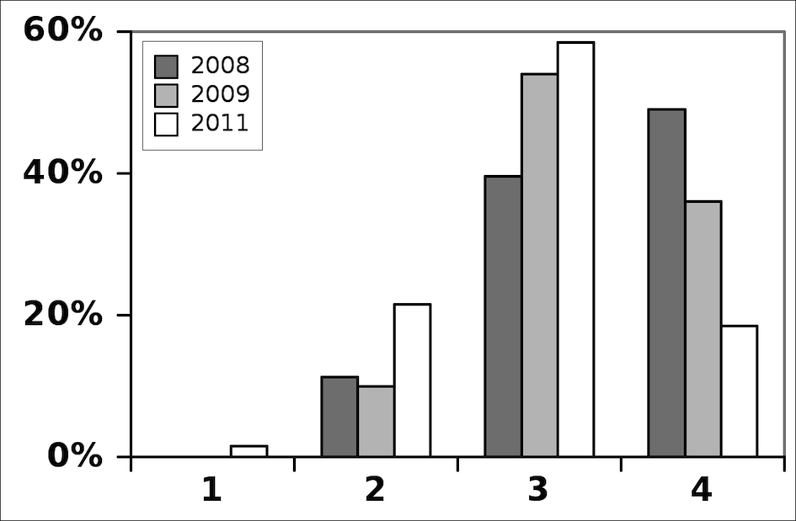
Figure 4 • Réponse à l'énoncé « Le forum est un outil simple et pratique à utiliser ».

Le deuxième énoncé portait sur l'utilité du forum pour la réalisation du travail demandé : « Le forum est un outil très utile pour la réalisation du BE ». Les résultats varient significativement entre les années, passant de 89% plutôt ou totalement en accord en 2008, à 54% en 2011 (figure 5). Cette baisse peut s'expliquer par la présence de la deuxième séance de questions/réponses en 2009 et la deuxième séance de TP en 2011, qui permettent aux élèves de poser leurs questions directement en présence des enseignants. Cela montre une préférence des élèves au suivi en présentiel plutôt qu'à distance par forum.
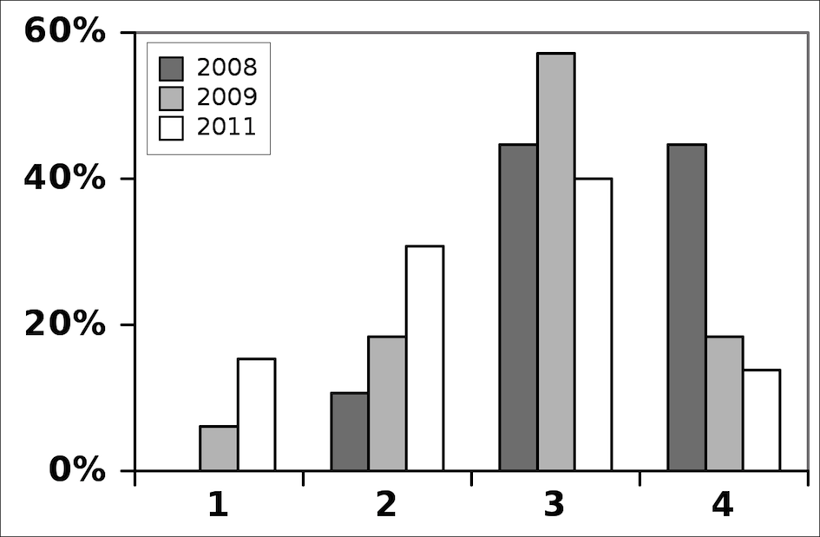
Figure 5 • Réponse à l'énoncé « Le forum est un outil très utile pour la réalisation du BE ».

Bien que le forum ne permette d'effectuer que des réponses en format texte, et éventuellement d'ajouter une image (c'est-à-dire qu'il ne dispose pas d'éditeur d'équations), les élèves trouvent majoritairement les réponses des enseignants claires (75% en 2008, 92% en 2009, 88% en 2011). Ce résultat montre que l'aspect utile du forum ne s'explique pas par une baisse de qualité des explications des enseignants.

Enfin le dernier énoncé concernant le forum portait sur l'anonymat des questions posées : « Si le forum avait été anonyme, j'aurais posé plus de questions ». Les résultats de la figure 6 montrent clairement que les élèves peuvent être gênés de poser des questions : 16% en 2008, 25% en 2009, et 37% en 2011 auraient poser plus de questions si celui-ci était anonyme ! Ce résultat essentiel montre la nécessité d'avoir un forum anonyme si on veut permettre aux étudiants de poser un maximum de questions. On note aussi que cette proportion augmente au cours des années. Cette tendance, qui reste à confirmer dans les années qui suivent, semble montrer un plus grand attachement des élèves à l'image qu'ils donnent d'eux-mêmes.
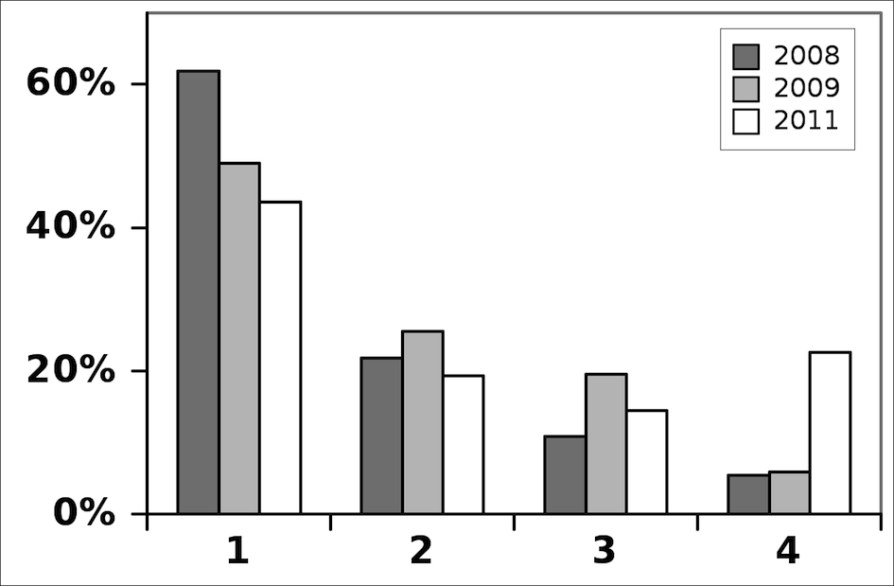
Figure 6 • Réponse à l'énoncé « Si le forum avait été anonyme, j'aurais posé plus de questions ».

Utilisation du simulateur
Le simulateur s'est trouvé très simple et pratique à utiliser, comme montré figure 7. Cependant ce sentiment baisse légèrement dans le temps, mais semble s'être stabilisé autour d'une moyenne de 3,7. L'effet du temps est donc bien moins visible que pour le forum.
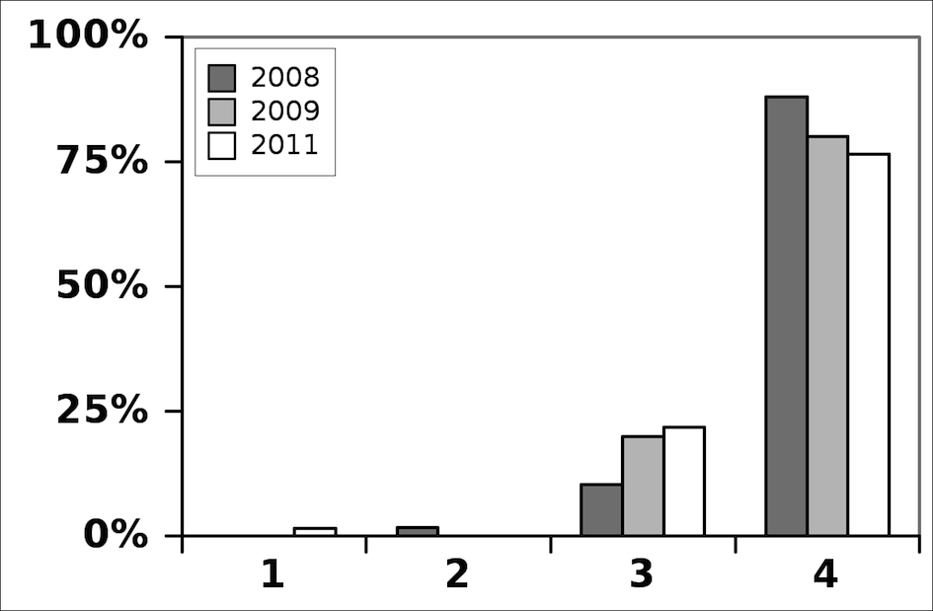
Figure 7 • Réponse à l'énoncé « Le simulateur de trafic routier est un outil simple et pratique à utiliser ».

Concernant son aspect ludique, les résultats de l'énoncé « L'aspect ludique du simulateur donne envie de l'utiliser » sont présentés figure 8. On voit clairement que l'aspect ludique a donné envie de l'utiliser (90% en 2008, 93% en 2009 et 83% en 2011). Cependant, comme montré figure 9, l'impression de jouer est partagée (59% en 2008). Ceci s'explique par le fait que la participation est obligatoire et que le résultat est noté et influe sur la scolarité des élèves. Ces deux points sont en désaccord avec la notion de jeu, qui nécessite une liberté de participation et une improductivité (au sens implication dans la vie réelle) de celui-ci (Caillois, 1957).
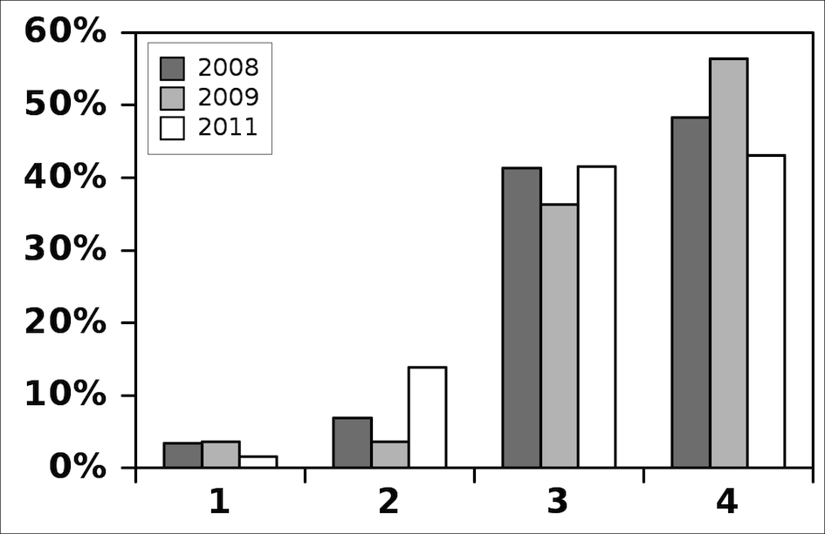
Figure 8 • Réponse à l'énoncé « L'aspect ludique du simulateur donne envie de l'utiliser ».
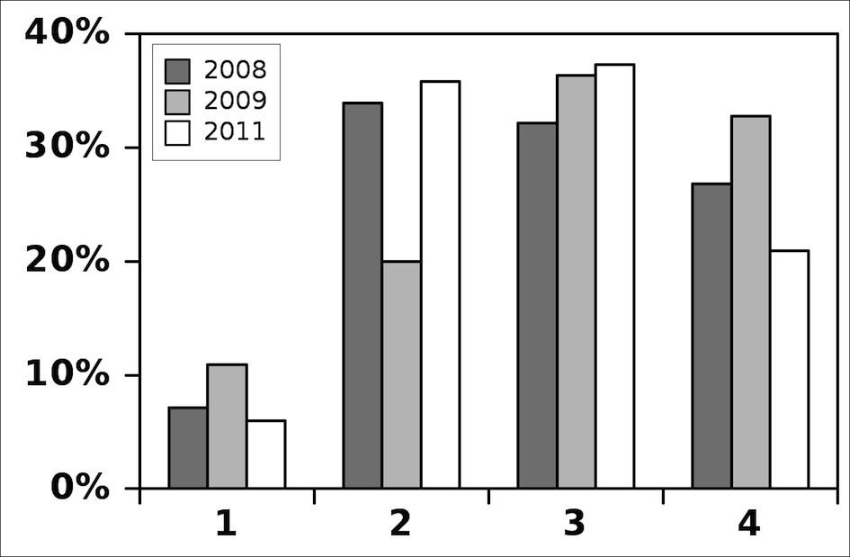
Figure 9 • Réponse à l'énoncé « L'aspect ludique du simulateur donne l'impression de jouer ».

Il doit cependant être noté que les outils proposés ne semblent pas permettre un apprentissage autonome des élèves, comme montré sur la figure 10 (réponse à l'énoncé « L'encadrement des enseignants est nécessaire pour la réalisation du travail demandé »). Ce sentiment est sensiblement constant au fil des ans.
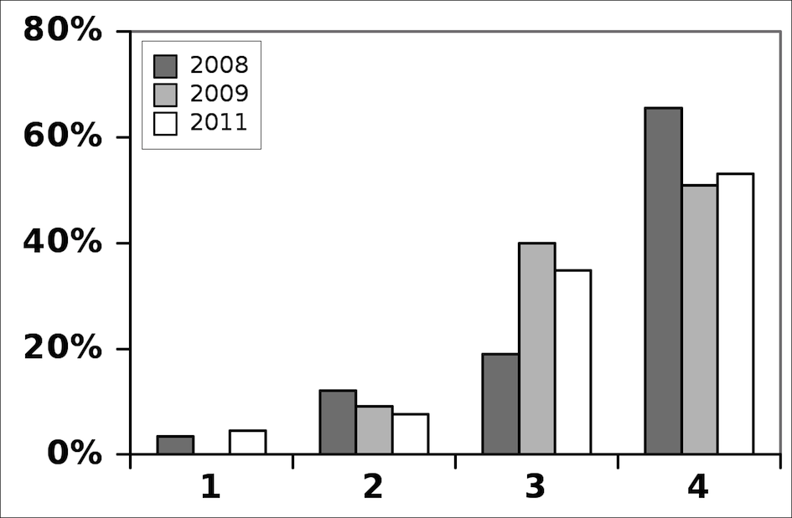
Figure 10 • Réponse à l'énoncé « L'encadrement des enseignants est nécessaire pour la réalisation du travail demandé »

Enfin, concernant l'efficacité ressentie du simulateur, deux énoncés ont été proposés « Des liens sont clairement établis entre le cours théorique et le BE » et « Le BE permet de mieux comprendre le cours magistral », dont les résultats sont présentés figures 11 et 12. Les résultats sont très bons et en nette progression d'une année sur l'autre.
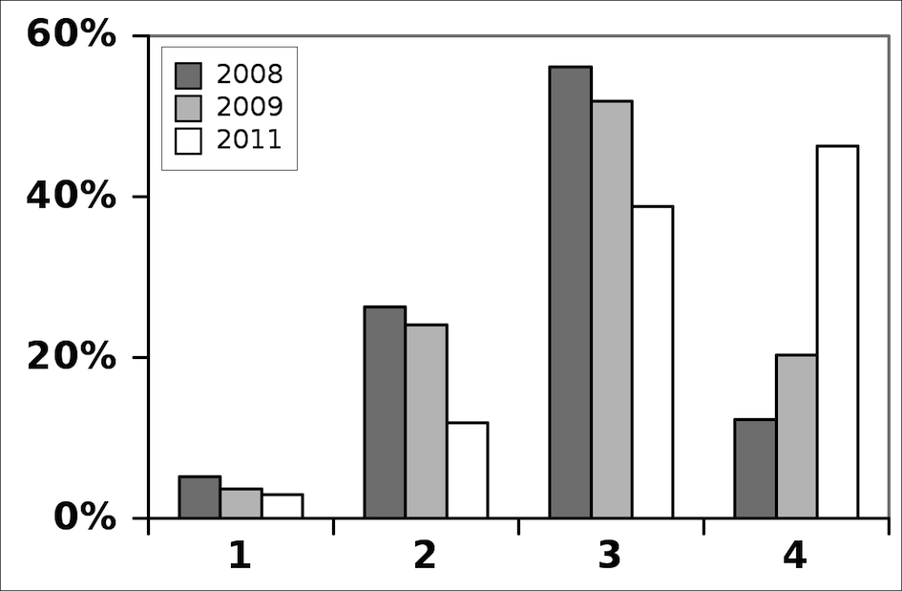
Figure 11 • Réponse à l'énoncé « Des liens sont clairement établis entre le cours théorique et le BE ».

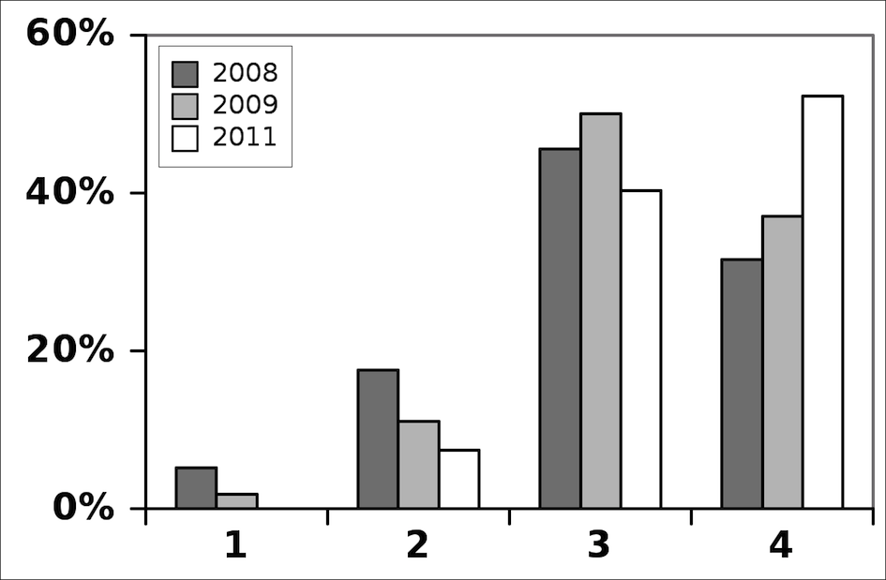
Figure 12 • Réponse à l'énoncé « Le BE permet de mieux comprendre le cours magistral ».

Remarques libres des élèves
Un détail plus précis de ce qui a plu aux élèves a été obtenu par la question avec réponse libre : « Quels sont les points que vous avez le plus appréciés dans ce BE ? ». Deux points reviennent majoritairement : l'aspect concret du problème traité et l'aspect ludique du simulateur. Ces deux points correspondent aux problèmes identifiés en 2008. Il est cependant intéressant de noter que l'aspect ludique a aussi bien fonctionné pour un cours en enseignement supérieur.

Bilan de l'expérience
L'expérience effectuée a eu des répercussions très positives de la part des élèves. Parmi les résultats essentiels on peut retenir :
- L'accès libre depuis internet permet une utilisation en adéquation avec les horaires de travail des élèves.
- L'aspect concret et interactif du simulateur répond à un besoin des élèves.
- Les enseignants restent nécessaires pour la réalisation du travail.
- L'aspect ludique est très apprécié des élèves.

Compte tenu de ces résultats, nous allons désormais permettre aux élèves de poser leurs questions anonymement sur le forum.
Enfin, pour terminer sur une note d'humour, nous citons ici une remarque d'un élève qui reflète bien pour nous l'intérêt essentiel du BE. A la question sur les points les plus appréciés dans le BE, l'élève à répondu : « Le fait que ça nous oblige à ouvrir le cours. ».

Remerciements
Les auteurs souhaitent remercier Charles Van Haverbeke de l'Institut de Pédagogie Universitaire et des Multimédias (IPM) de l'Université Catholique de Louvain, rencontré durant le colloque TICE 2008, pour ses conseils sur la rédaction du questionnaire.

Bibliographie
[Adobe Flash, 2012] Adobe Flash (2012), http://fr.wikipedia.org/wiki/Adobe_Flash, (consulté le 1 octobre 2012)

[Alvarez et Djaouti, 2010] Alvarez J., Djaouti D. (2010), Introduction au serious game, p. 17 (Caillois, 1957) Caillois R. (1957), Les jeux et les hommes, Gallimard

[Chahi, 1991] Éric Chahi (1991), Another world, jeu vidéo d’action et d’aventure, http://fr.wikipedia.org/wiki/Another_World_(jeu_vidéo), (consulté le 1 octobre 2012)

[Djaouti et al., 2008] Djaouti D., Alvarez J., Jessel J.-P., Methel G., Moliner P. (2008), A gameplay definition through videogame classification, Int. J. Comput. Games Technol., p. 1687-7047, 4:1-7

[Opale, 2012] OpaleSup (2012), module de la chaîne éditoriale Scenari, http://scenari-platform.org, (consulté le 1 octobre 2012).

[Parmentier et al., 2012] Parmentier J.-F., O. Thual (2012), Modèle de trafic routier et caractéristiques, J. Ress. Pédago. Ouv. INPT 1013 (2012) 6h, http://pedagotech.inp-toulouse.fr/121013.

